协议及声明页面

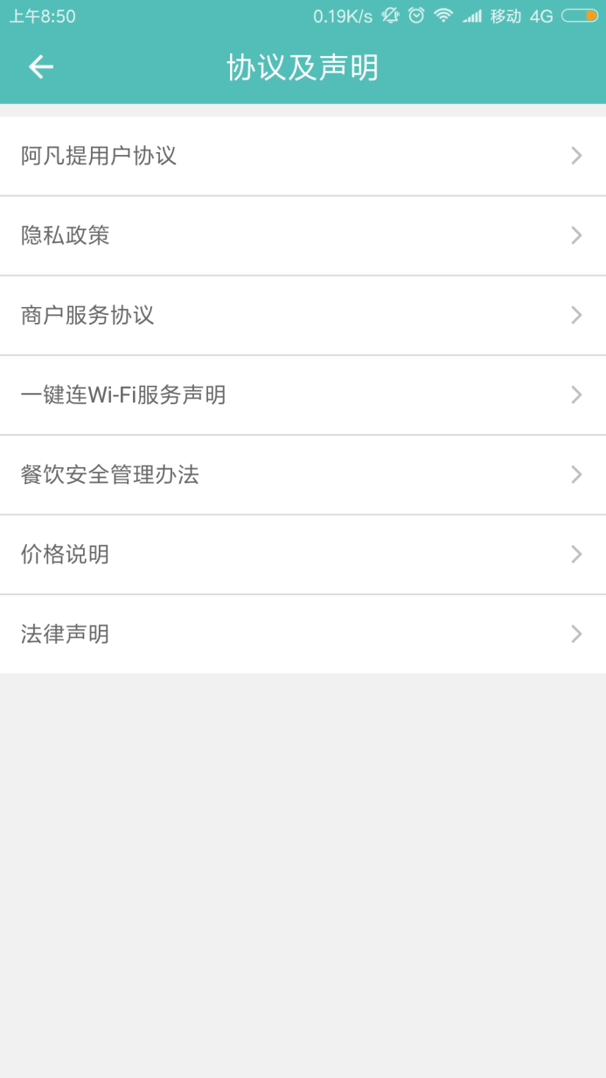

1. 点击任意一项跳转到对应的协议信息页面